Отчёт по лабораторной работе №8: Диаграммы и чертежи как код
Дисциплина: Компьютерный практикум по научному письму
ДАБВАН ЛУАИ МОХАММЕД АЛИ
Содержание

Вводная часть

Актуальность темы:
В этом исследовании рассматривается создание диаграмм и графиков с помощью TikZ в LaTeX. Мы используем TikZ для рисования фракталов и математических графиков, таких как Sierpiński carpet. Этот инструмент используется для создания научных и математических визуализаций с высокой точностью и гибкостью[1–3].

Объект и предмет исследования:
- бОбъект исследования: создание фракталов и графиков с помощью TikZ в LaTeX.
- Предмет исследования: методы и способы рисования фракталов (например, Серпинский карпет) и математических графиков (например, графики функций) с использованием TikZ.

Научная новизна:
В данном исследовании используется новый подход для генерации графиков и фракталов. Использование TikZ в LaTeX позволяет интегрировать математические графики и фракталы в научные документы, что делает их более точными и интерактивными.

Практическая значимость:
Практическая значимость работы заключается в том, что TikZ в LaTeX позволяет ученым и исследователям быстро создавать визуализации для научных работ. Это значительно ускоряет процесс создания научных презентаций и помогает представить сложные данные.

Цель работы , задачи и гипотеза

Цель работы:
изучить возможности использования TikZ в LaTeX для создания фракталов и математических графиков в научных документах. ## Гипотеза:
Гипотеза исследования заключается в том, что TikZ в LaTeX является более эффективным инструментом для создания фракталов и графиков по сравнению с другими инструментами, такими как PowerPoint.

Задачи работы:
- Изучить основы TikZ и его возможности для создания графиков и фракталов.
- Создать примеры графиков и фракталов с использованием TikZ в LaTeX.
- Сравнить TikZ с другими инструментами для создания графиков и фракталов.
- Проанализировать результаты и вывести преимущества TikZ для научных презентаций.
- Выполнить упражнение 8.2 из практического руководства

Материалы и методы
В этом исследовании использовались экспериментальные методы для изучения TikZ и его применения в создании фракталов и графиков.

Содержание исследования

1.Предлагаемое решение задач исследования с обоснованием
Решение заключается в использовании TikZ в LaTeX для создания фракталов и графиков. Этот инструмент позволяет создать высококачественные графики с интеграцией математических формул.

2.Основные этапы работы

Упражнение 1
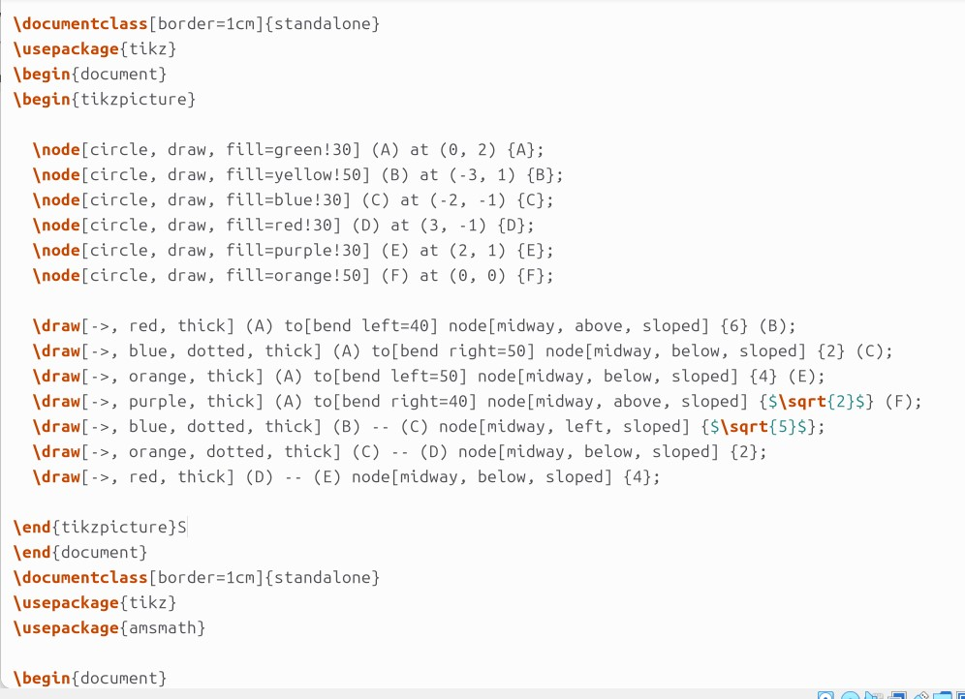

Результат:
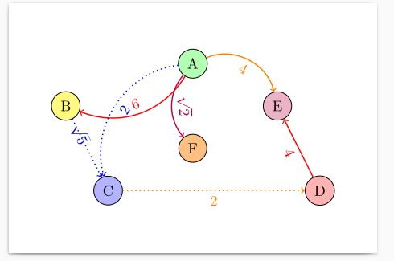

Упражнение 2
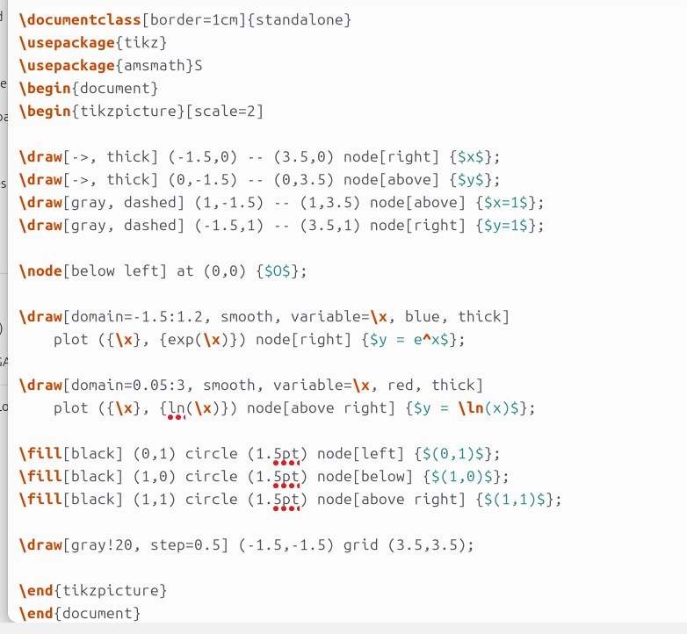

Результат:
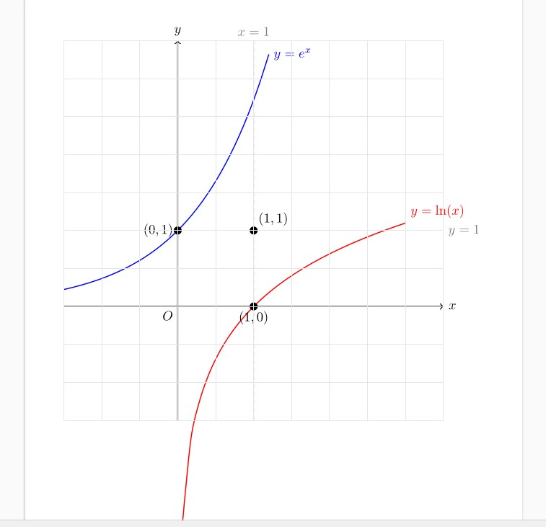

Упражнение 3 .
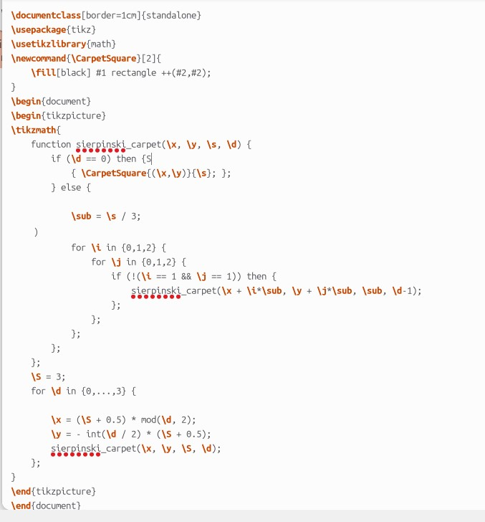

Результат:
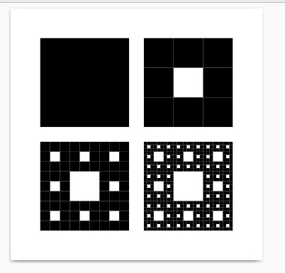

Анализ и практическая значимость достигнутых результатов

Анализ полученных результатов показывает следующее:
В результате работы мы пришли к выводу, что TikZ предоставляет множество преимуществ для создания фракталов и графиков. Он более точен и эффективен по сравнению с другими инструментами.

Практическая значимость работы заключается в том, что освоенные методы позволяют:
Практическая значимость заключается в том, что TikZ позволяет создавать научные презентации с высокой точностью. Это позволяет ученым и исследователям быстро создавать визуализации и представления данных для научных конференций и лекций.

Выводы по проделанной работе
Использование TikZ в LaTeX для создания фракталов и математических графиков доказало свою эффективность и точность. Это решение представляет собой перспективный инструмент для подготовки научных материалов, и его использование продолжает расти среди исследователей и студентов.

Список литературы
1. Practical scientific writing [Электронный ресурс]. RUDN, 2025. URL: https://esystem.rudn.ru/pluginfile.php/2862411/mod_folder/content/0/Practical-scientific-writing.pdf.
2. TikZ Examples Gallery [Электронный ресурс]. TeXample.net, 2024. URL: https://texample.net/tikz/examples/.
3. TikZ package [Электронный ресурс]. Overleaf, 2024. URL: https://www.overleaf.com/learn/latex/TikZ_package.

